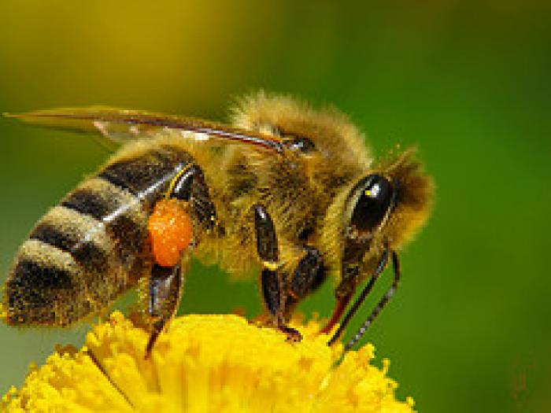Потешка.
- Пчёлка, пчёлка, где была?
Где ты мёду набрала?
- Уф! Устала, посижу,
Подожди, сейчас скажу:
Утром - в клевере была,
А потом в ромашке.

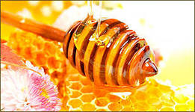

СОВЕТЫ МЕДИКОВ.
- При заболеваниях органов дыхания.
Вместе с мёдом можно употреблять барсучий жир или молоко. В чистом виде нужно кушать мёд по 100-140 граммов в сутки.
Можно делать ингаляции. Для этого нужно добавить столовую ложку липового или цветочного мёда на кастрюлю кипящей воды, пары надо вдыхать 15-20 минут. Ингаляции лучше проводить перед сном.

- При заболеваниях желудочно-кишечного тракта, при гастрите,
язвежелудка.
Необходимо растворить 1 чайную ложку мёда в теплой воде, принимать за 1,5 – 2 часа до еды.

- При нервной возбудимости, отсутствии сна.
Мёд обладает снотворным эффектом, успокаивает нервную систему. В день можно употреблять до 120 г мёда после приема пищи.


Медовик со сметанным кремом
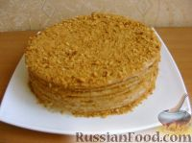
Продукты
Для теста:125 г маргарина или масла1 стакан сахарного песка2-3 ст. л. меда1 ч. л. соды не гашеной2 яйца3,5-4 стакана мукиДля крема:0,5 кг сметаны 15-20%1 стакан сахарного песка
На водяной бане растопить маргарин.
Добавить сахар и мед.
Нагревать, помешивая, до однородной массы.
Добавить соду и мешать до увеличения и побеления массы. Снять с водяной бани и остудить.
Затем добавить яйца и хорошо перемешать.
Добавить муку и замесить тесто.
Разделить на 8-10 частей. Раскатывать прямо на противне очень тонкие коржи. Сделать несколько проколов вилкой и выпекать по одному 2-3 мин. в разогретой духовке до коричневатого цвета.
В горячем виде обрезать края по любой подходящей форме. Выкладывать на полотенце до остывания (не складывать один на один в горячем виде, могут прилипнуть).
Крем: холодную сметану взбить с сахаром миксером.
Промазывать коржи (крема не жалеть), придавливая сверху.
Верх медовика украсить измельченной крошкой от остатков коржей. Можно орешками и шоколадом.

Торт "Медовик" за 15 минут
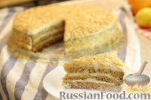
Продукты
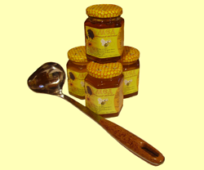
Для теста:Яйца - 2 шт.Сахар - 3 ст. л.Мёд (жидкий) - 3 ст. л.Сода пищевая - 1 дес. ложкаМука - 1,5-2 стаканаДля крема:Сметана жирностью 24% - 600 гСахарная пудра - 0,5 стакана

